Министерство науки и высшего образования Российской Федерации
Федеральное государственное автономное образовательное учреждение
высшего образования
«СЕВЕРО-КАВКАЗСКИЙ ФЕДЕРАЛЬНЫЙ УНИВЕРСИТЕТ»

Институт перспективной инженерии
Департамент цифровых, робототехнических систем и электроники

ОТЧЕТ
ПО ЛАБОРАТОРНОЙ РАБОТЕ №2
дисциплины «Программирование на Python»

Выполнил:
Мыцыков Егор Сергеевич
2 курс, группа ИВТ-б-о-24-1,
09.03.01 «Информатика и вычислительная техника», направленность (профиль) «Программное обеспечение средств вычислительной техники и автоматизированных систем», очная форма обучения

(подпись)

Руководитель практики:
Воронкин Р. А.

_______________________________
(подпись)

Отчет защищен с оценкой ___________ Дата защиты__________________

Ставрополь, 2025 г.

Вариант 16
Тема: Основы языка Python
Цель: исследование процесса установки и безопасных возможностей Python.

Ссылка на репозиторий с которого выполнялась работа:
https://github.com/Tim120903/laba_2
Ход работы:

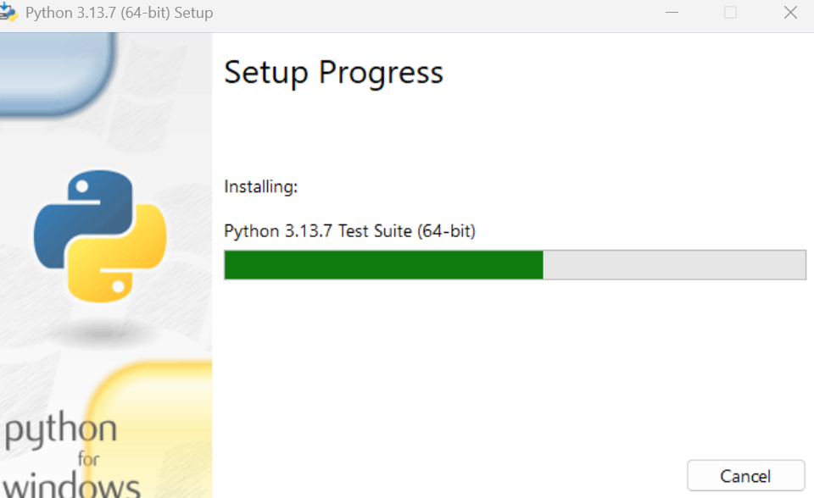
Рис. 1 - установка python.

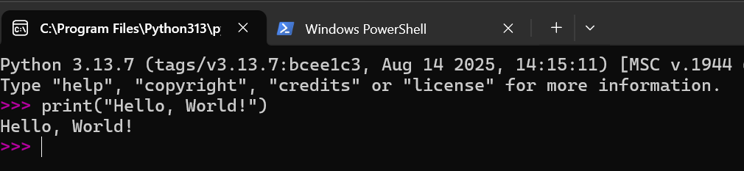
Рис. 2 - проверка работоспособности терминала Python

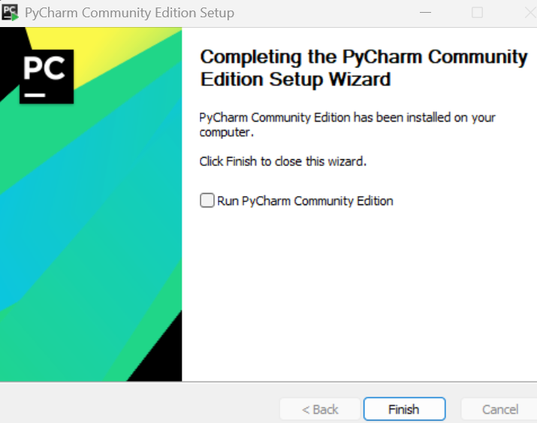
Рис. 3– установка PyCharm Community.
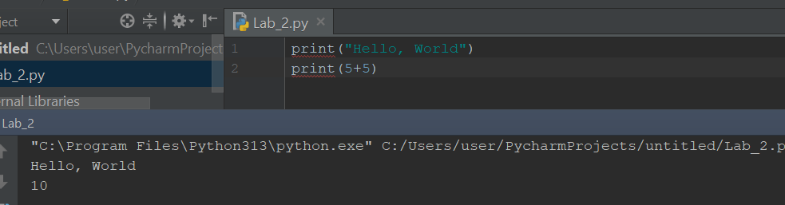
Рис. 4 - проверка на работоспособность PyCharm.

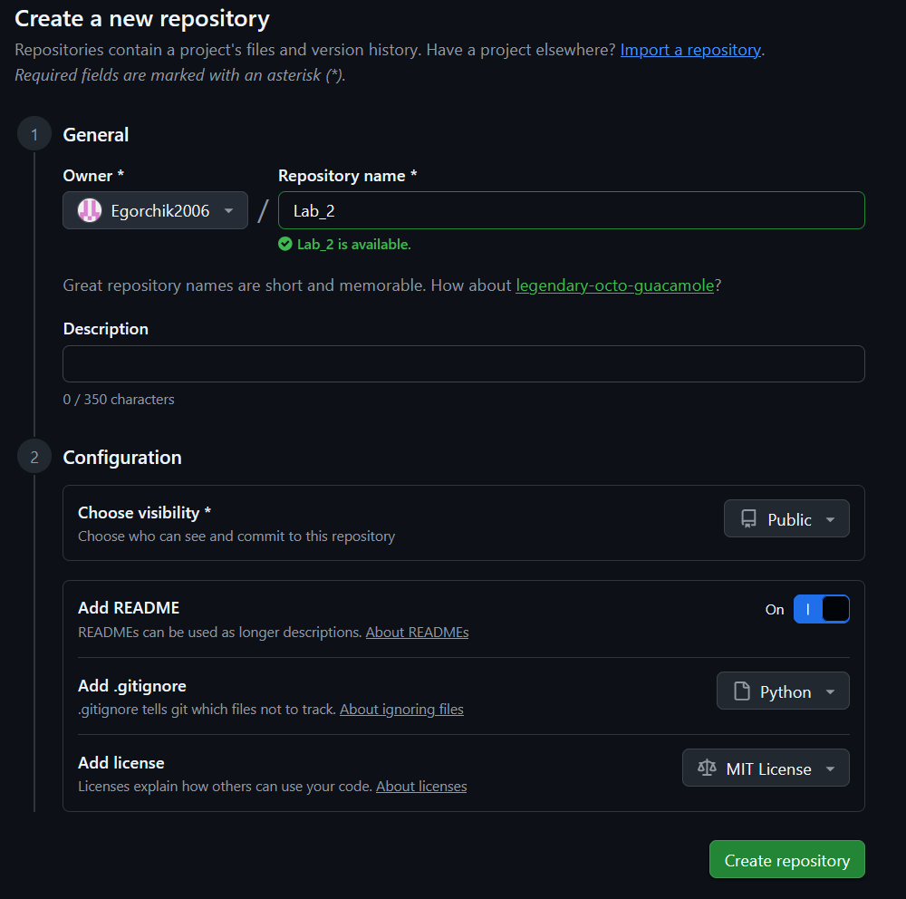
Рис. 5- создание общедоступного репозитория.

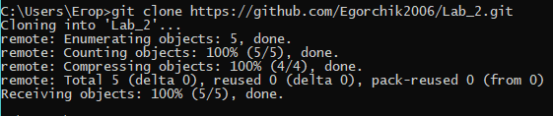
Рис. 6 – копирование репозитория на устройство.

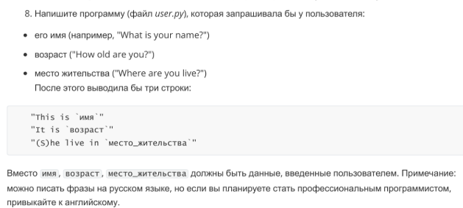
Рис. 7 – Задание 1.

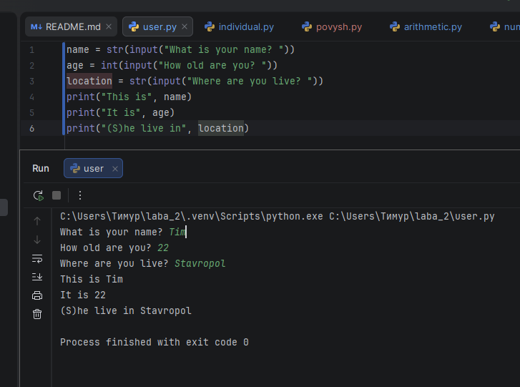
Рис. 8 - решение к заданию 1.
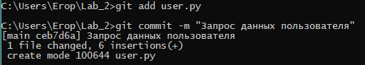
Рис. 9 - добавление коммита.

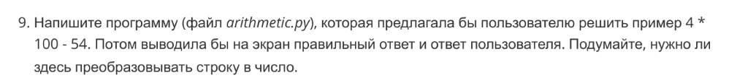
Рис. 10 – Задание 2.

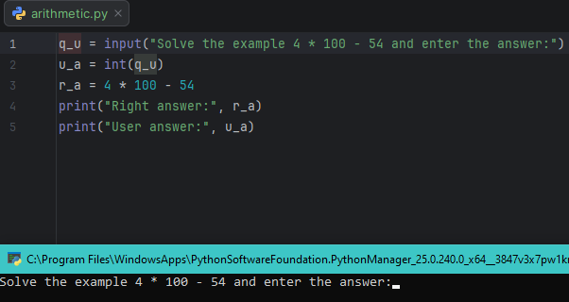
Рис. 11 - решение к заданию 2.

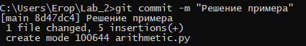
Рис. 12 - добавление коммита.

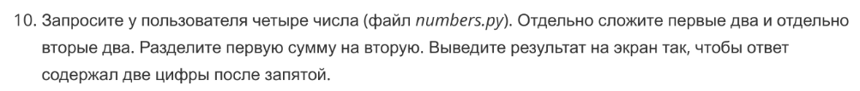
Рис. 13 – Задание 3.

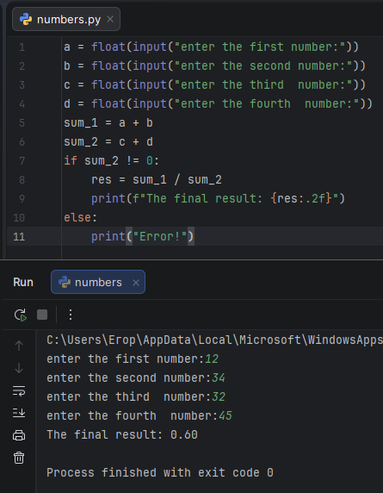
Рис. 14 - результат выполнения задания 3.

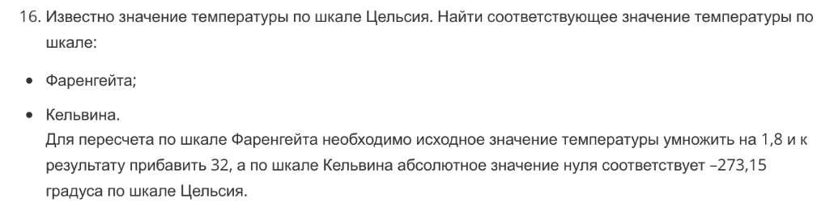
Рис. 15 – индивидуальное задания.

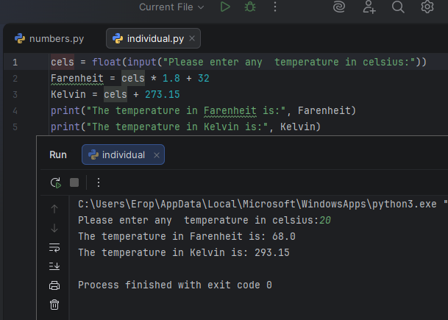
Рис. 16- результат выполнения индивидуального задания.

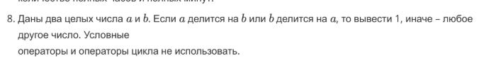
Рис. 17 - задание повышенной сложности (В-16)

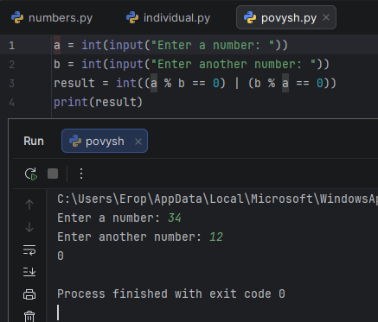
Рис. 18 - результат выполнения задания повышенной сложности.

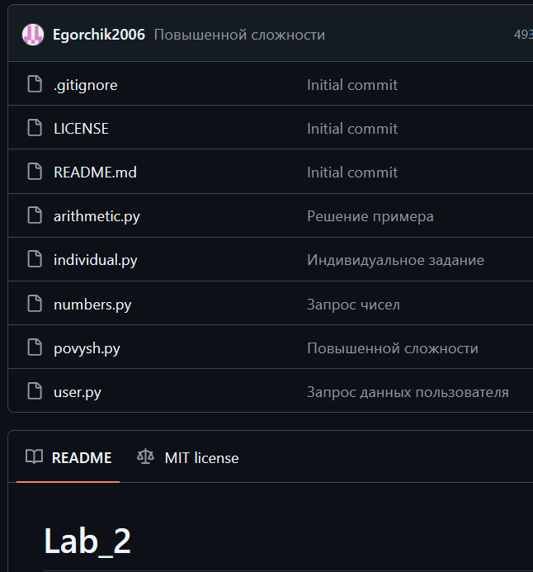

Рис. 19 - добавленные файлы с коммитами на Github.

Ответы на контрольные вопросы:

1.Для установки Python в Windows и Linux нужно:
В Windows: скачать установщик с официального сайта python.org, запустить его и поставить галочку "Add Python to PATH"
В Linux: использовать команду sudo apt install python3 в терминале или установить из репозитория
2.Пакет Anaconda отличается от стандартного Python тем, что:
Anaconda включает в себя сам Python плюс более 1500 популярных научных библиотек (таких как numpy, pandas, matplotlib), а также менеджер пакетов conda для удобного управления зависимостями
3.Проверку работоспособности пакета Anaconda осуществляют:
Запуском команд conda --version и python --version в командной строке - они должны показать установленные версии
4. Задать используемый интерпретатор Python в PyCharm нужно:
Через меню File → Settings → Project → Python Interpreter, где выбирается нужная версия Python из установленных в системе
5. Запуск программы в PyCharm осуществляют:
Нажатием правой кнопки мыши на файле с кодом и выбором "Run" или использованием сочетания клавиш Shift+F10
6. Суть интерактивного и пакетного режимов работы Python:
Интерактивный режим: выполнение команд по одной в реальном времени, как в калькуляторе
Пакетный режим: выполнение всей программы из файла целиком
7. Python называется языком динамической типизации потому, что:
Типы переменных определяются во время выполнения программы, а не при компиляции, и одна переменная может менять тип в процессе работы
8. Основные типы в Python включают:
Целые числа (int), вещественные числа (float), строки (str), списки (list), кортежи (tuple), словари (dict), множества (set) и логический тип (bool)
9. Объекты в памяти создаются и работают так:
При создании переменной x = 5 в памяти создается объект 5, а переменная x становится ссылкой на него. Операция присваивания создает новую ссылку на объект
10. Получить список ключевых слов в Python можно:
С помощью команды import keyword; print(keyword.kwlist)
11. Назначение функций id() и type():
id() возвращает уникальный идентификатор объекта в памяти
type() показывает тип объекта
12. Изменяемые и неизменяемые типы в Python:
Неизменяемые: числа, строки, кортежи (созданные объекты нельзя изменить)
Изменяемые: списки, словари, множества (объекты можно изменять после создания)
13. Операции деления отличаются так:
Обычное деление / возвращает вещественное число (7/2 = 3.5)
Целочисленное деление // возвращает целую часть (7//2 = 3)
14. Средства для работы с комплексными числами:
Используется тип complex, например: z = 3 + 4j, с доступом к действительной и мнимой частям через z.real и z.imag
15. Назначение библиотеки math:
Предоставляет математические функции (тригонометрические, логарифмы, корни) для вещественных чисел. Модуль cmath предоставляет аналогичные функции для комплексных чисел
16. Назначение параметров sep и end в функции print():
sep определяет разделитель между аргументами (по умолчанию пробел)
end определяет, что печатать в конце строки (по умолчанию перевод строки)
17. Назначение метода format() и средства форматирования:
Метод format() позволяет вставлять значения в строку по шаблону.
name = "Анна"
age = 25
print("Меня зовут {} и мне {} лет".format(name, age))
Также существуют f-строки f"{переменная}" - более современный и удобный способ
18. Ввод значений с консоли осуществляют:
Для целых чисел: x = int(input()), для вещественных: y = float(input())

Вывод: в ходе работы были исследованы процессы установки и безопасных возможностей Python.

